Důvodová zpráva
- Návrh na záměr města prodat pozemek parc. č. 5/1 – zahrada, o výměře 1041 m² v k.ú. Kunčičky, obec Ostrava.
- Vlastníkem pozemku je statutární město Ostrava, svěřeno městskému obvodu Slezská Ostrava.
- Žadateli jsou XXXX XXXXX a XXXX XXXXX, bytem XXXXXXXX, jedná
se však o otevřený záměr.
- Účelem je sjednocení vlastnictví, když pozemek, který mají žadatelé zájem koupit, navazuje na nemovité věci ve vlastnictví žadatelů – pozemek parc. č. 4 - zahrada
a parc. č. 3 – zastavěná plocha a nádvoří, jehož součástí je stavba č. p 207, objekt k bydlení, v k.ú. Kunčičky, obec Ostrava.
- Pro městský obvod se jedná o pozemek, pro který nemá využití. Přístup k němu je ošetřen věcným břemenem z pozemku žadatele, když k němu není přístup z obecní komunikace.
- Vzhledem k tomu, že se jedná o svěřený pozemek, bude o prodeji rozhodovat zastupitelstvo městského obvodu Slezská Ostrava.
- Městský obvod a dotčené odbory MMO vydaly k prodeji pozemku souhlasná stanoviska.
- Městský ateliér prostorového plánování a architektury, p. o. (dále jen „MAPPA“) sděluje, že sousední pozemky parc. č. 1 a parc. č. 5/2 slouží Diagnostickému ústavu pro mládež, dětský domov se školou, základní škola a středisko výchovné péče. Předmětný pozemek je potenciálně využitelný pro účely výše uvedené příspěvkové organizace ČR, a proto nedoporučuje pozemek prodávat a doporučuje pronájem.
- Městský obvod Slezská Ostrava doporučuje schválit záměr prodeje i přes nedoporučující stanovisko MAPPA. V tomto kontextu je nutno uvést, že byla zvažována výpůjčka pozemku Diagnostickému ústavu, a to za podmínky, že tento si předmětný pozemek sám vyčistí a bude udržovat na svůj náklad, toto nebylo akceptováno.
- Kupní cena bude městským obvodem stanovena minimálně cenou v daném místě a čase obvyklou stanovenou znaleckým posudkem;
- Dle cenové mapy stavebních pozemků v Ostravě je pozemek parc. č. 5/1 oceněn částkou 880 Kč/m². Při celkové výměře pozemku 1041 m² a ceně
880 Kč/m², by se jednalo o částku 916 080 Kč, je však potřeba zdůraznit, že cena
v místě a čase obvyklá k předmětu záměru bude určena až po schválení záměru znaleckým posudkem, po přihlédnutí ke všem rozhodným skutečnostem, a tato může být řádově vyšší nebo nižší.
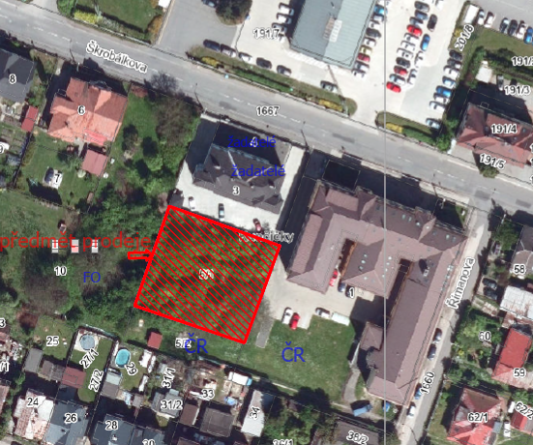
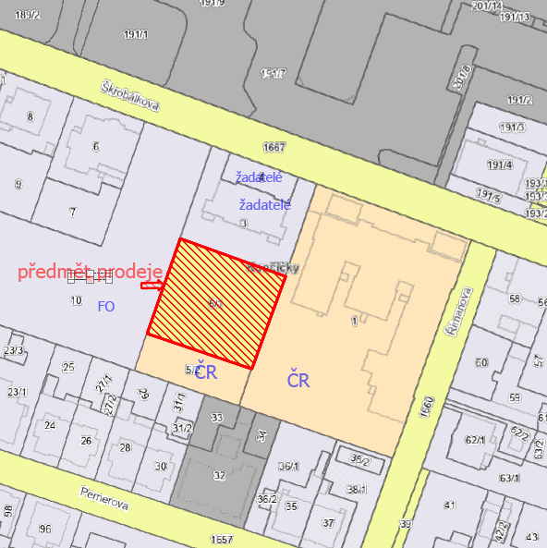
Projednáno v Radě města
Rada města dne 21.4.2026 souhlasila s návrhem na záměr města prodat pozemek parc.č. 5/1 v k.ú. Kunčičky, obec Ostrava dle návrhu usnesení tohoto materiálu.

Věc
Prodej pozemku.

Předmět
Pozemek parc. č. 5/1 - zahrada, o výměře 1041 m² v k. ú. Kunčičky, obec Ostrava,
ve vlastnictví statutárního města Ostravy, svěřený městskému obvodu Slezská Ostrava.
Pozemek se nachází u ul. Římanova-Škrobálkova (přílohy č. 2, 3).

Žadatel
XXXXXX XXXXXX a XXXXX XXXXX, oba bytem XXXXXXXXXXXX
(příloha č. 4)

Účel
Pozemek, o který žadatelé projevili zájem navazuje na nemovité věci ve vlastnictví žadatelů – pozemek parc.č. 4 - zahrada a parc.č. 3 – zastavěná plocha a nádvoří, jehož součástí je stavba č.p 207, objekt k bydlení, v k.ú. Kunčičky, obec Ostrava.

Stanoviska:
Stanovisko městského obvodu
Zastupitelstvo městského obvodu Slezská Ostrava dne 17.2.2026 rozhodlo usn. č. 0326/ZMOb-Sle/2226/18 o záměru prodat předmětný pozemek.
Městský obvod sděluje (příloha č.1), že předmětný pozemek leží za pozemky parc. č. 3 a 4
v k. ú. Kunčičky, obec Ostrava, přiléhající k ulici Škrobálkova, které jsou ve vlastnictví žadatelů. Žadatelé, XXXX XXXXX, mají zájem o pozemek za účelem budoucí výstavby bytového domu. Dle Územního plánu Ostravy je předmětný pozemek součástí plochy
se způsobem využití „Bydlení v rodinných domech“.
Městský ateliér prostorového plánování a architektury, přísp. org. (dále jen “MAPPA”) ve svém odborném vyjádření uvedl “Dle Vize prostorového rozvoje Ostravy se předmětný pozemek nachází v lokalitě s charakterem zahradního města, pro kterou je typická rozvolněná zástavba menších domů s vysokým podílem zeleně. V souladu se strategickým plánem města
a Vizí prostorového rozvoje Ostravy je žádoucí vhodným způsobem dostavovat vnitřní plochy města, přispívat tím k jeho ekonomické, ale i environmentální udržitelnosti a chránit
tak současně volnou krajinu. Sousední pozemky parc.č. 1 a parc.č. 5/2 jsou ve vlastnictví ČR
a slouží Diagnostickému ústavu pro mládež, dětský domov se školou, základní škola a středisko výchovné péče. Předmětný pozemek je potenciálně využitelný pro účely výše uvedené příspěvkové organizace České republiky“. Proto MAPPA prodej předmětného pozemku nedoporučuje a doporučuje pronájem.”

Odbor majetkový městského obvodu Slezská Ostrava doporučuje schválit záměr prodeje i přes nedoporučující stanovisko MAPPA. Usnesením majetkové komise č. 7/27 ze dne 10.09.2025 doporučila komise vydat souhlas se záměrem výpůjčky pozemku parc. č. 5/1 v k. ú. Kunčičky, obec Ostrava, s tím, že si žadatel zajistí vyčištění předmětného pozemku na své náklady. Tehdejší žadatel Diagnostický ústav pro mládež, dětský domov se školou, základní škola
a středisko výchovné péče, Ostrava - Kunčičky, státní přísp. org., IČO: 006 01 969, však tuto podmínku neakceptoval a od své žádosti posléze odstoupil.

Komise tedy usn. č. 1/30 ze dne 14.01.2026 doporučila vydat souhlas se záměrem prodeje pozemku parc. č. 5/1 v k. ú. Kunčičky, obec Ostrava.

K pozemku není uzavřena nájemní smlouva.

Odbor územního plánování a stavebního řádu k prodeji pozemku nemá námitek, neboť prodej nemá vliv na koncepce sledované územním plánem Ostravy.
Dle územního plánu Ostravy je pozemek součástí plochy se způsobem využití „Bydlení v rodinných domech“.

Odbor ochrany životního prostředí vydal kladné stanovisko s upozorněním, že pozemek
je součástí zemědělského půdního fondu a požívá ochranu dle zákona č. 334/1992 Sb.,
o ochraně zemědělského půdního fondu, ve znění pozdějších předpisů (dále jen „zákon
o ochraně ZPF“). Jeho případné nezemědělské využití je možné pouze se souhlasem orgánů ochrany zemědělského půdního fondu dle ust. § 9 odst.8 zákona o ochraně ZPF s odnětím zemědělské půdy ze zemědělského půdního fondu.

Odbor investiční k prodeji pozemku nemá námitek.

Odbor strategického rozvoje k prodeji pozemku nemá námitek za podmínky, že v kupní smlouvě bude uvedena povinnost žadatele vyčistit předmětný pozemek na své náklady, jak je součástí důvodové zprávy odboru majetkového Úřadu městského obvodu Slezská Ostrava.

Odbor majetkový sdělil městskému obvodu Slezská Ostrava upozornění odboru strategického rozvoje a odboru ochrany životního prostředí, které by mělo být zohledněno při uzavírání kupní smlouvy s budoucím kupujícím.

Příslušnost rozhodování
V případě, že zastupitelstvo města rozhodne o záměru prodeje, bude dle čl. 7 ods. (3)
písm. b) Obecně závazné vyhlášky č. 10/2022, Statut města Ostravy, ve znění pozdějších změn a doplňků o prodeji rozhodovat zastupitelstvo městského obvodu.

Upozornění
Tento materiál obsahuje informace podléhající ochraně osobních údajů, které by neměly být
zveřejňovány dle zák. č. 106/1999 Sb., o svobodném přístupu k informacím, ve znění pozdějších předpisů, jelikož jsou chráněny zák. č. 110/2019 Sb., o zpracování osobních údajů.

